НА ОРБИТЕ «СОЮЗ -9»

Космический корабль пилотируют командир Андриян Николаев и бортинженер Виталий Севастьянов
СООБЩЕНИЯ ТАСС

1 июня в 22 часа московского времени в Советском Союзе стартовала ракета-носитель с космическим кораблем «Союз-9».
Космический корабль, выведенный на орбиту вокруг Земли в 22 часа 09 минут, пилотирует экипаж в составе: командира корабля Героя Советского Союза, летчика-космонавта СССР полковника Николаева Андрияна Григорьевича, бортинженера кандидата технических наук Севастьянова Виталия Ивановича.
Экипажу корабля «Союз-9» предстоит выполнить в условиях одиночного орбитального полета большую программу научно-технических исследований и экспериментов, основными из которых являются:
— медико-биологические исследования по изучению влияния факторов космического полета на организм человека в условиях пребывания на околоземной орбите;
— научное наблюдение и фотографирование геолого-географических объектов, материковой и водной поверхности в различных районах земного шара с целью отработки методики использования получаемых данных в народном хозяйстве;
— наблюдение, исследование и фотографирование атмосферных образований, снежного и ледового покровов Земли с целью использования данных наблюдений в оперативном и долгосрочном метеорологическом прогнозировании;
— научные исследования физических характеристик, явлений и процессов в околоземном космическом пространстве;
— дальнейшая отработка ручной и автоматической систем управления, ориентации и стабилизации корабля и проверка автономных средств навигации в различных режимах полета.
С экипажем поддерживается устойчивая радио- и телевизионная связь.
По докладу командира корабля товарища Николаева, участок выведения на орбиту пройден нормально. Самочувствие космонавтов хорошее. В отсеках корабля поддерживаются нормальные жизненные условия, близкие к земным.
Космонавты товарищи Николаев и Севастьянов приступили к выполнению намеченной программы полета.

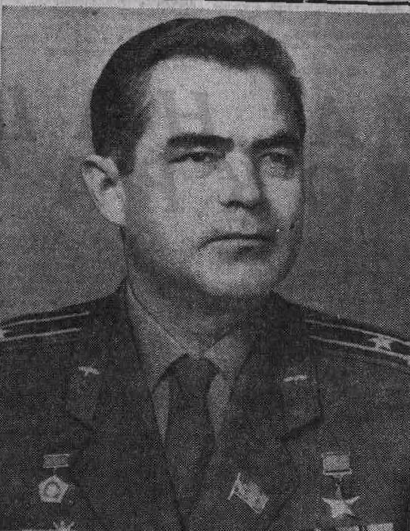

По намеченной программе

На пять часов двенадцать минут московского времени космический корабль «Союз-9» совершил пять оборотов вокруг Земли.
В очередном сеансе радиосвязи командир корабля товарищ Николаев сообщил, что экипаж хорошо освоился с условиями невесомости и выполняет намеченную программу полета.
Частота сердечных сокращений у Николаева на первом витке составляла 94 удара в минуту, у Севастьянова—92 удара. Частота дыхания—18 у обоих космонавтов.
Параметры микроклимата в отсеках корабля: температура 23 градуса по Цельсию, давление — 765 мм ртутного столба.
По данным траекторных измерений, параметры орбиты на третьем витке составляли:
— максимальное удаление от поверхности Земли (в апогее) — 220 километров;
— минимальное удаление (в перигее)—207 километров;
— период обращения—88,59 минуты;
— наклонение орбиты—51,7 градуса.
Рабочий день экипажа закончился, и с шести до четырнадцати часов по московскому времени 2 июня космонавты будут отдыхать.
В это время космический корабль «Союз-9» будет находиться вне зоны радиовидимости с территории Советского Союза.

